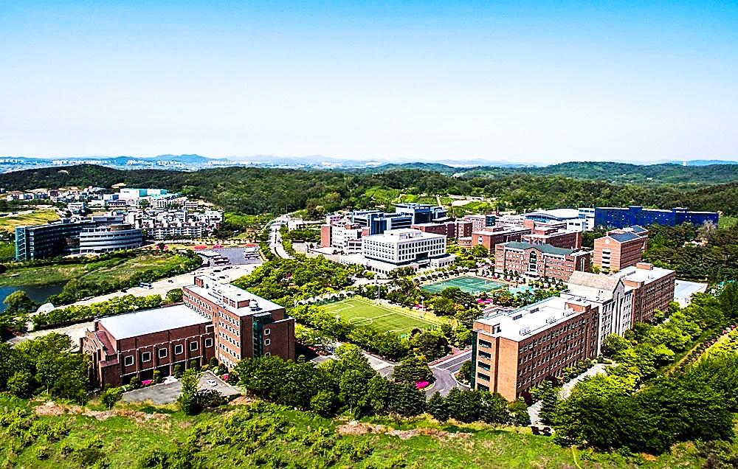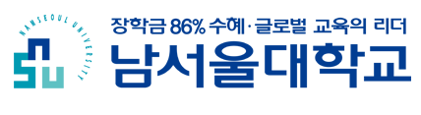**韩国南首尔大学**

**NSU “2+1+1”专升本项目招生简章**

南首尔大学创办于1994年，以实用教育为重点，旨在培养德才兼备，求真务实的人才。校园环境优美，教学设施先进，还具备各种生活便利设施，竭力为学生打造全方位校园福利环境。大学位于忠清南道天安市，交通便利，从首尔到南首尔大学坐地铁只需一个小时。南首尔大学开有5大学部，其中本科33个学科。大学院过程(研究生)为42个学科。

南首尔大学就业率连续两年在韩国大学中位于前三名，平均就业率为84.4%，远远超出全国平均值（4年制大学平均就业率为65%）。

为适应全球经济一体化，并助力中国的“一带一路”倡议，南首尔大学（以下简称NSU）于2021年9月开展“NSU 2+1+1专升本项目，在韩国教育部进行电子注册。

**NSU专升本直通项目**：**在国内专科就读2年后，到NSU强化一年语言，直接插入本科大四学习一年专业课程，并获得大学本科学位。**

|  |  |  |
| --- | --- | --- |
| **专业名称** | **招生计划** | **专业介绍** |
| **国际流通专业**  适用物流、电子商务等专业 | 30人 | NSU是韩国最先开设国际流通专业的学校。以培业国际化经营人才为教学目标，主要学习流通、物流、市场营销相关理论和实训实操知识，以流通相关领域的国内外优秀教学团队为中心,实践与理论相结合，通过境外国际流通实习、全球化境外体验、全球化专业文化体验等加强国际化专业水准。 |
| **美容保健专业** | 30人 | 本专业把美容和保健教育结合在一起，培养追求健康美丽的融合型人才，具备现场问题解决能力和管理人员心态的教学课程体系。与各种教育机构和生产企业签约合作关系，注重于为未来型美容专业人才及美容顾问教育；通过法国等国际技术，培养专业人才和具有创造型未来的美容产业领导人。 |
| **毕业条件** | ◆ 通过韩语TOPIK4级考试方可毕业。 ◆ 修满学分，完成毕业论文。 | |
| **NSU 2+1+1**  **直通专升本**  **项目五大优势** | 1.语言零基础也OK: 强化一年语言后，通过校内韩语测试即可升入本科。  2.节省时间：节省一年本科学习时间。语言课程结束后直接升入大四，提前一年本科毕业。  3.节省经费：节省一年本科学费及生活费（折合人民币10万元左右）。  4.签证：签证所需材料简单，签证率100%。  5.打工便利：位于首都圈最南端，学校周边有多家中小企业可半工半读。 | |

**相关费用**

|  |  |  |
| --- | --- | --- |
| 费 用 | 语言强化费：500万韩元/年 | C:\Users\Administrator\Desktop\图片1.png图片1本科学费：500-570万韩元/年  学费约人民币3 - 3.5万元/年 |
| 报名费 | 10万韩元/一次性 |
| 住宿费 | 校内宿舍：四人间约54万韩元/学期（不包含早晚餐）  约人民币3500元/学期 | |

**附：南首尔大学在中国教育部涉外监管网的备案查询结果**

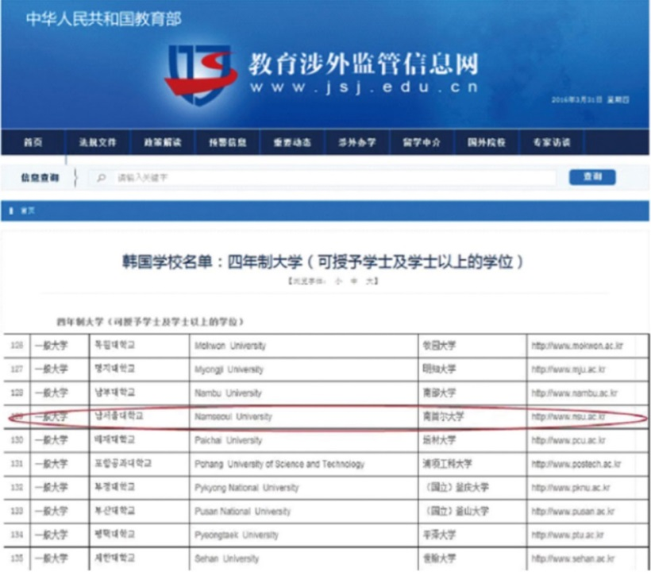**申请材料：**

1. 入学申请书

2. 学业计划书

3. 自我健康诊断书

4. 健康证明（含肺结核检查）

5. 个人信息收集同意书

6. 韩语能力调查问卷

7. 在校证明（韩文或英文）

8. 成绩证明（韩文或英文）

9. 护照复印件

**获得NSU本科学士学位，可在中国教育部留学服务中心办理国外学历学位认证。**

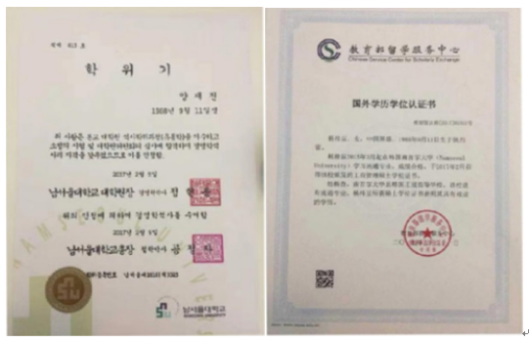

**报名时间：2021.01.08 --2021.05.08；额满为止。**

**报名电话：010-67678282，13910995596（微信同号）**

**南首尔大学北京代表处**